**Контрольно-измерительные материалы**

**для проведения промежуточной аттестации**

**обучающихся 1 класса**

**метапредметная контрольная работа**

**программа «Начальная инновационная школа»**

**Пояснительная записка**

**Цель работы** – определить уровень сформированности метапредметных результатов у учащихся 1 класса по итогам освоения программы за 1 класс начальной школы.

**Задачи работы** – установить уровень овладения ключевыми умениями     (сформированность навыков чтения, умение работать с текстом, понимать и выполнять инструкции), позволяющими успешно продвигаться в освоении учебного материала на следующем этапе обучения.

**Форма проведения** – метапредметная контрольная работа.

**Время, отводимое на выполнение работы** - 1-2 урока, с учетом динамических пауз.

**Работа состоит из двух частей**: основной  части, которая проверяет сформированность метапредметных и предметных результатов на базовом уровне, дополнительной части, которая проверяет сформированность метапредметных результатов на повышенном уровне. Предложенные учащимся задания составлены с целью проверки знаний по русскому языку, математике, окружающему миру. В ходе работы также проверяется сформированность у учащихся в первый год обучения универсальных учебных действий, порождающих мотивацию к обучению и позволяющих учащимся ориентироваться в различных предметных областях познания.

Максимальный балл за выполнение всей работы — 14 баллов (за задания базового уровня сложности — 10 , повышенной сложности — 4 балла).

Если ученик получает за выполнение всей работы менее 6 баллов, то он имеет недостаточный уровень сформированности метапредметных результатов. С 7-9 баллов - ученик имеет базовый уровень, а с 10-11 баллов- повышенный уровень, 12-14 баллов – высокий уровень.

**Спецификация и критерии оценивания**

**выполнения заданий метапредметной работы**

|  |  |  |  |  |  |
| --- | --- | --- | --- | --- | --- |
| **№** | **Планируемый метапредметным и предметный результат** | **Уровень** | **Ключи** | **Критерии** | **Баллы** |
| 1. | Понимание текста. | Б | о рыси | * правильно * неправильно | 1  0 |
| 2. | Поиск в тексте нужной информации по заданным признакам. Удерживать учебную задачу. | Б | царапаться | * правильно * неправильно | 1  0 |
| 3. | Анализ. | Б | 2 | * правильно * неправильно | 1  0 |
| 4. | Критическая оценка информации. | Б | о тигре | * правильно * о кошке и тигре * другие варианты | 2  1  0 |
| 5. | Поиск информации, представленной в неявном виде. | Б | в лесу | * правильно * неправильно | 1  0 |
| 6. | Сравнивать, устанавливать аналогии. | Б | звери | * правильно * неправильно | 1  0 |
| 7. | Интерпретация информации, перевод из одной формы в другую. | Б | 6  рысь, жук | * правильно * хотя бы 1 ответ правильный * неправильно | 2  1  0 |
| 8. | Извлечение необходимой информации из различных источников (таблица) | Б | одно из:  4+2=6  6+2=8 | * правильно * неправильно | 1  0 |
| 9. | Поиск и выделение необходимой информации. | П | У жука 6 лап, у рыси 4. На сколько лап у рыси меньше, чем у жука?  6-4=2(л.)  Ответ: на 2 лапы. | * правильно * есть недочеты в оформлении * правильно составлена, неправильно решена * неправильно составлена, правильно решена * неправильно составлена, неправильно решена | 2  1  1  1  0 |
| 10. | Построение рассуждений. | П | 3, 4, 5 | * правильно * правильно указаны любые два варианта * неправильно | 2  1  0 |

***Контрольно-измерительные материалы***

***для проведения промежуточной аттестации***

***обучающихся 1 классов***

***(метапредметная контрольная работа).***

***Дата_____________________***

***Класс____________________***

***ФИ_________________________________________***

**Рысь - лесная кошка.**

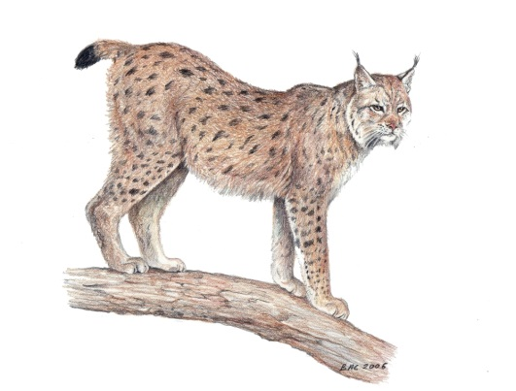Рысь - лесная кошка. И повадки у неё кошачьи. Втянет когти и ходит бесшумно. Добычу ищет. Рысь охотится на лесных мышей, зайцев и оленей. Затаится на ветке и терпеливо ждёт.

Летом на лесной поляне можно увидеть, как играют рысьи котята.

Можно приручить льва или тигра. Но рысёнка приручить трудно. Хоть слепым котёнком возьми его в дом, всё равно он будет царапаться, кусаться и вырываться на волю.

(70 слов)

(по Г. Снегирёву)

1. О ком этот рассказ?

Этот рассказ о ________________________

2. Найди в тексте слово, в котором три буквы а.

Выпиши его. ___________________________________

3. Сколько согласных звуков в слове рысь?

Запиши. ______

4. Найди пятое предложение в тексте. О ком НЕ говорится в этом предложении? Подчеркни правильный ответ.

- о мыши

- о зайце

- о кошке

- о тигре

5. Где обитает рысь? Напиши ____________________

6. К какой группе животных относится рысь? Подчеркни правильный ответ.

- птицы

- рыбы

- звери

- насекомые

7. Ответь на вопросы по таблице.

|  |  |
| --- | --- |
| **Животное** | **Количество лап** |
| Жук | 6 |
| Паук | 8 |
| Рысь | 4 |
| Пингвин | 2 |

Запиши ответ числом.

Сколько лап у рыси и пингвина вместе? ____ лап

Напиши. У кого лап больше, чем у пингвина, но меньше, чем у паука?_________________________

8. Вставь числа из таблицы так, чтобы получилось верное равенство.

 + =

9. С помощью таблицы дополни условие задачи.

Реши её.

У жука _____ лап, у рыси ____ . На сколько лап у рыси меньше, чем у __________ ?

Решение:______________________

Ответ:_________________________

10. Из-под куста выглядывают 5 ушей с кисточками. Сколько детёнышей рыси могут прятаться в кустах? Выбери возможные ответы.

1 2 3 4 5